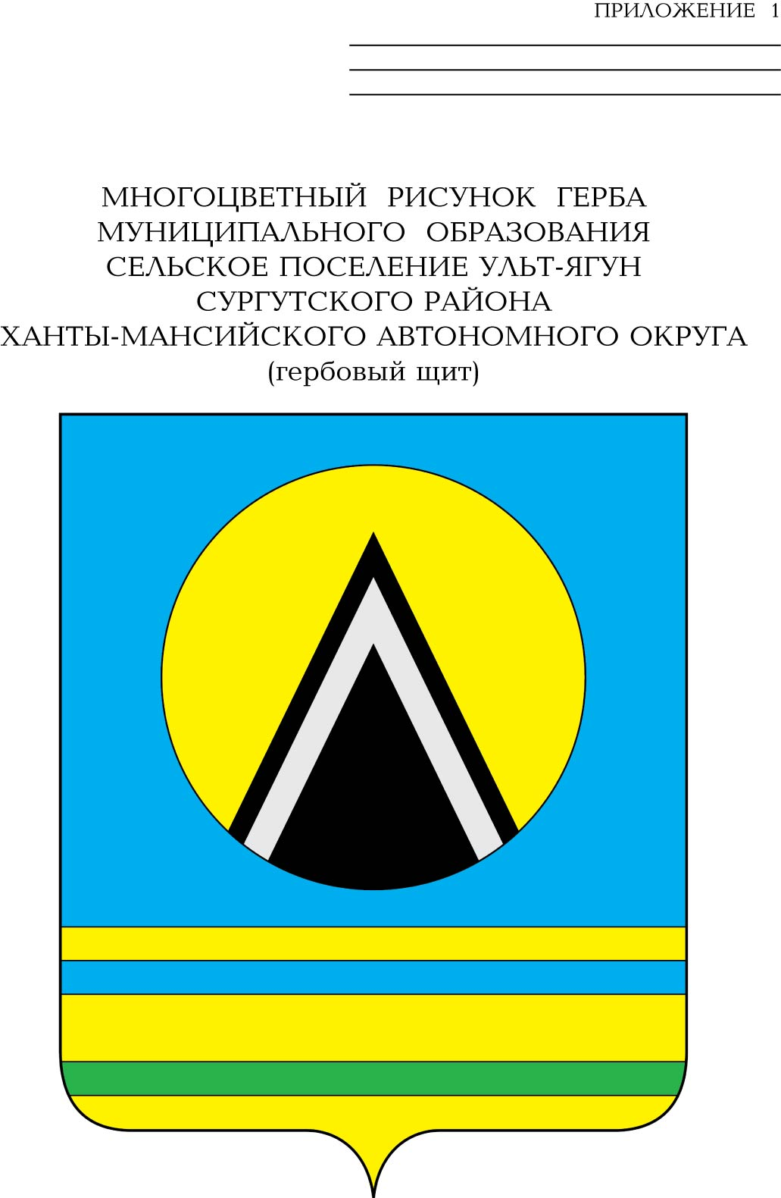

СОВЕТ ДЕПУТАТОВ
СЕЛЬСКОГО ПОСЕЛЕНИЯ УЛЬТ-ЯГУН
Сургутского муниципального района
Ханты-Мансийского автономного округа-Югры
РЕШЕНИЕ-проект
00 июня 2022 года № 00
п.Ульт-Ягун

О внесении изменения в решение
Совета депутатов сельского
поселения Ульт-Ягун
от 04.09.2013 № 212

В целях приведения муниципальных правовых актов в соответствие с действующим законодательством,

Совет депутатов сельского поселения Ульт-Ягун решил:

1. Внести в приложение к решению Совета депутатов сельского поселения Ульт-Ягун от 04.09.2013 № 212 «О порядке предоставления гарантий лицам, замещающим муниципальные должности в сельском поселении Ульт-Ягун на постоянной основе» (с изменениями от 07.07.2016 № 115, от 27.12.2016 № 139, от 26.12.2018 № 18, от 28.05.2021 № 139) следующее изменение:
1.1. Пункт 3.2 раздела 3 изложить в следующей редакции:
«3.2. Выплата производится по заявлению лица, замещающего муниципальную должность в любое время, независимо от времени наступления ежегодного оплачиваемого отпуска.».
2. Обнародовать настоящее решение и разместить на официальном сайте муниципального образования сельское поселение Ульт-Ягун.
3. Контроль за выполнением решения возложить на главу сельского поселения Ульт-Ягун.

Глава сельского поселения Ульт-Ягун Д.В. Юматов

Пояснительная записка
к проекту решения Совета депутатов сельского поселения Ульт-Ягун
«О внесении изменения в решение Совета депутатов
сельского поселения Ульт-Ягун от 04.09.2013 № 212»

В целях приведения муниципальных правовых актов в соответствие с действующим законодательством разработан данный проект решения, в котором изложено право наступления выплаты ежегодной единовременной выплаты на оздоровление.

Главный специалист Е.К. Швецова

